**Информация**

**о проведении мероприятия по антитеррористической защищенности**

**в ГБОУ «СОШ №2 с.п.Яндаре им. Р.А.Ганижева»**

16.10.2022 г. в ГБОУ «СОШ № 2 с.п.Яндаре им. Р.А.Ганижева» инспектор ПДН провел с учащимися 8-11 классов профилактическую беседу об антитеррористической защищенности.

Полицейский начал беседу со значений понятий «экстремизм» и «терроризм», рассказал о всевозможных методах агитации в интернете, а также напомнил, что за пропаганду, публичные призывы и осуществление экстремисткой деятельности предусмотрена как административная, так и уголовная ответственность. Ребята узнали какую угрозу для человечества представляет терроризм, что экстремизм - это приверженность к крайним, радикальным взглядам, позициям и мерам в обществе. Обсудили необходимые меры для успешного противостояния экстремизму и терроризму.

Также гость рассказал школьникам об экстремистских проявлениях в современном мире и ответственности предусмотренной законодательством за преступления экстремистского и террористического характера, в том числе и за ложное сообщение об акте терроризма.

Ребятам еще раз напомнили о том, как важно знать правила поведения при угрозах терактов, а также обучили мерам безопасности в столь непростых ситуациях и выучили наизусть телефон службы экстренной помощи.

В заключение беседы сержант полиции пожелал детям успехов в учебе и рекомендовал не размещать на своих страницах в социальных сетях материалы, способные возбудить ненависть либо вражду по отношению к другим людям, а также не оставлять комментариев, оправдывающих действия экстремистов и террористов.

Фотоматериал прилагается:

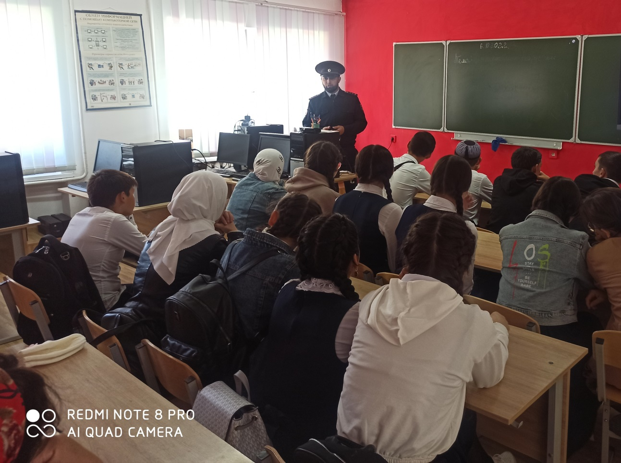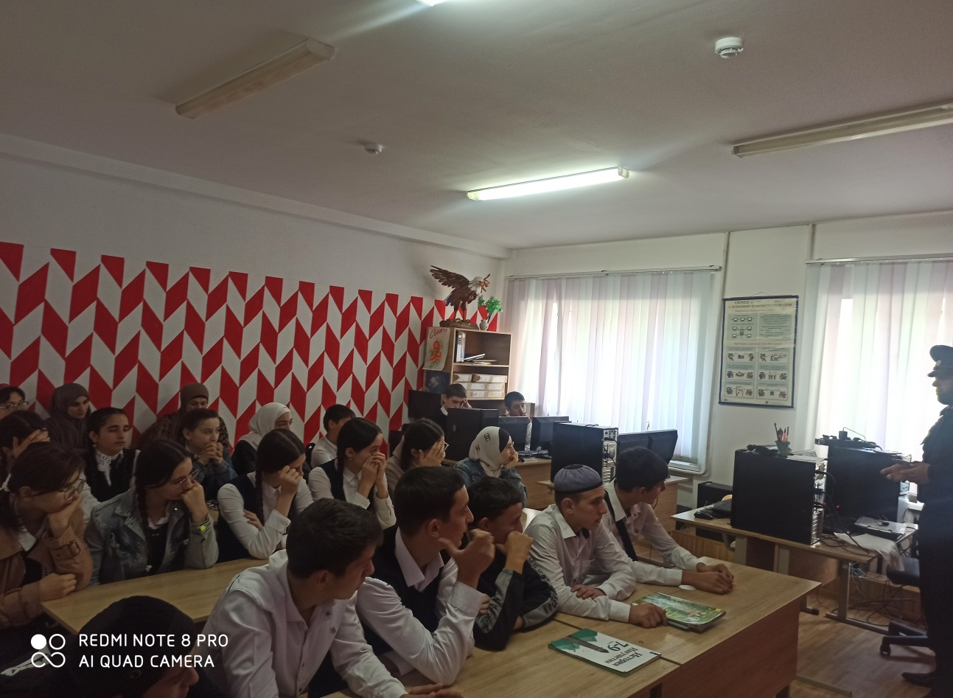

**Заместитель директора по ВР: Х.М.Гандалоева**